Date / Datum: Jul-26
Location / Ort: Pori, Finnland
Photo / Foto: Sebastian Mißler
Editor / Autor: Sebastian Mißler (Produktmanager Hafen)
Kraftstoff sparen im Hafenbetrieb: Stauerei reduziert 15 Tonnen CO₂ pro Jahr
Es ist Ende April im Südwesten Finnlands. Es scheint die Sonne im Hafen von Pori. Doch der Schein trügt. Noch kurz zuvor wechselten sich Regen- und Schneeschauer ab. Eiskalte Böen ziehen mit 50 km/h über die Kaimauern. Das finnische Wetter zeigt sich von seiner rauen und wechselhaften Seite. Das Stauerei-Unternehmen Ahtauskone trotzt diesen harschen Bedingungen. Eine feste Konstante des Unternehmens ist ein SENNEBOGEN 870 E, der unter diesen Bedingungen beeindruckende Werte erzielt.
Der Umschlagbagger unterstützt Ahtauskone beim Handling von Schrottmetall, Stückgut und Schüttgut. Im Praxisbetrieb zeigt sich vor allem ein messbarer Vorteil: Die Maschine verbraucht etwa 20 Prozent weniger Kraftstoff als die zuvor eingesetzte vergleichbare Umschlagmaschine eines Wettbewerbers. Dadurch spart Ahtauskone rund 5.600 Liter Kraftstoff und vermeidet etwa 15 Tonnen CO₂ pro Jahr.
Stauerei Ahtauskone im Hafen von Pori
Ahtauskone Oy ist ein finnisches Stauerei-Unternehmen, das ein Terminal im Hafen von Pori, im Südwesten von Finnland betreibt. Gegründet im Jahr 2010, hat sich das Unternehmen auf das Be- und Entladen von Schiffen mit verschiedensten Materialien spezialisiert. „Quantitativ fertigen wir am meisten Torf ab, gefolgt von Metallschrott und Steinsplitt“, erklärt Vorstandsvorsitzender Timo Harjula. Man sei aber sehr flexibel und könne alle Arten von Stück- und Schüttgütern umschlagen, je nach Kundenwunsch, fügt Harjula hinzu. Zum Umschlag der diversen Güter setzt Ahtauskone Radlader in verschiedenen Größen ein und vertraut seit fünf Jahren auch auf einen SENNEBOGEN 870 E.
Flexibler Umschlag mit dem SENNEBOGEN 870 E
Der SENNEBOGEN-Umschlagbagger ist dank seines Mobilunterwagens flexibel auf dem gesamten Hafengelände einsetzbar und beweist sich bei Ahtauskone als echter Allrounder, der verschiedenste Güter abfertigt. Besonders angetan ist Vorstandsvorsitzender Timo Harjula aber von den hohen Umschlagleistungen: „Mit dem SENNEBOGEN 870 E schlagen wir etwa 1.000 Tonnen Schrottmetall pro Stunde um.“ – ein beeindruckender Wert in dieser Maschinengröße.

Wie spart Ahtauskone Kraftstoff im Hafenbetrieb?
Trotz der hohen Umschlagleistungen zeigt sich der SENNEBOGEN-Umschlagbagger äußerst sparsam im Verbrauch. „Wir sind sehr zufrieden. Der SENNEBOGEN verbraucht etwa 20 % weniger als die vergleichbare Umschlagmaschine eines Wettbewerbers, die wir zuvor hatten“, erklärt Ronny Ala-Tuori, zuständig für den Fahrbetrieb am Standort. Das führt zu einer jährlichen Kraftstoffersparnis von rund 5.600 Litern und vermeidet 15 Tonnen CO₂ pro Jahr.
Welche Technik senkt Verbrauch und CO₂-Emissionen?
Die Effizienz des SENNEBOGEN 870 E basiert auf mehreren technischen Faktoren, die im täglichen Umschlagbetrieb zusammenspielen.
- SENNEBOGEN Green Hybrid Rekuperationssystem
Das System speichert Energie aus den Senkbewegungen des Auslegers und stellt sie bei folgenden Hubbewegungen wieder zur Verfügung. Je nach Anwendung sind dadurch Einsparungen von bis zu 35 Prozent möglich.
- Optimierter Hydraulikfluss
Hydraulikkomponenten und Leitungen sind auf ein effizientes Durchflussverhalten ausgelegt. Dadurch wird weniger Energie benötigt, und der Motor kann mit niedrigerer Drehzahl betrieben werden.
- Gewichtsreduzierte Bauteile
Hochfeste Materialien und konstruktive Versteifungen an Unterwagen, Ausleger und Stiel reduzieren die bewegten Massen. Das unterstützt einen effizienten Betrieb bei anspruchsvollen Umschlagaufgaben.
Servicepartner Rotator sichert Verfügbarkeit in Finnland
Betreut wird Ahtauskone Oy durch den zuständigen SENNEBOGEN Service- und Vertriebspartner Rotator, der über zahlreiche Servicestandorte in ganz Finnland verfügt, um eine maximale Verfügbarkeit sicherzustellen.

Hohe Leistung, geringer Verbrauch und zuverlässiger Betrieb unter rauen Wetterbedingungen machen den SENNEBOGEN 870 E zu einem zentralen Erfolgsfaktor für Ahtauskone. Gleichzeitig leistet die Maschine einen messbaren Beitrag zur Senkung der Emissionen.

Bildunterschriften:
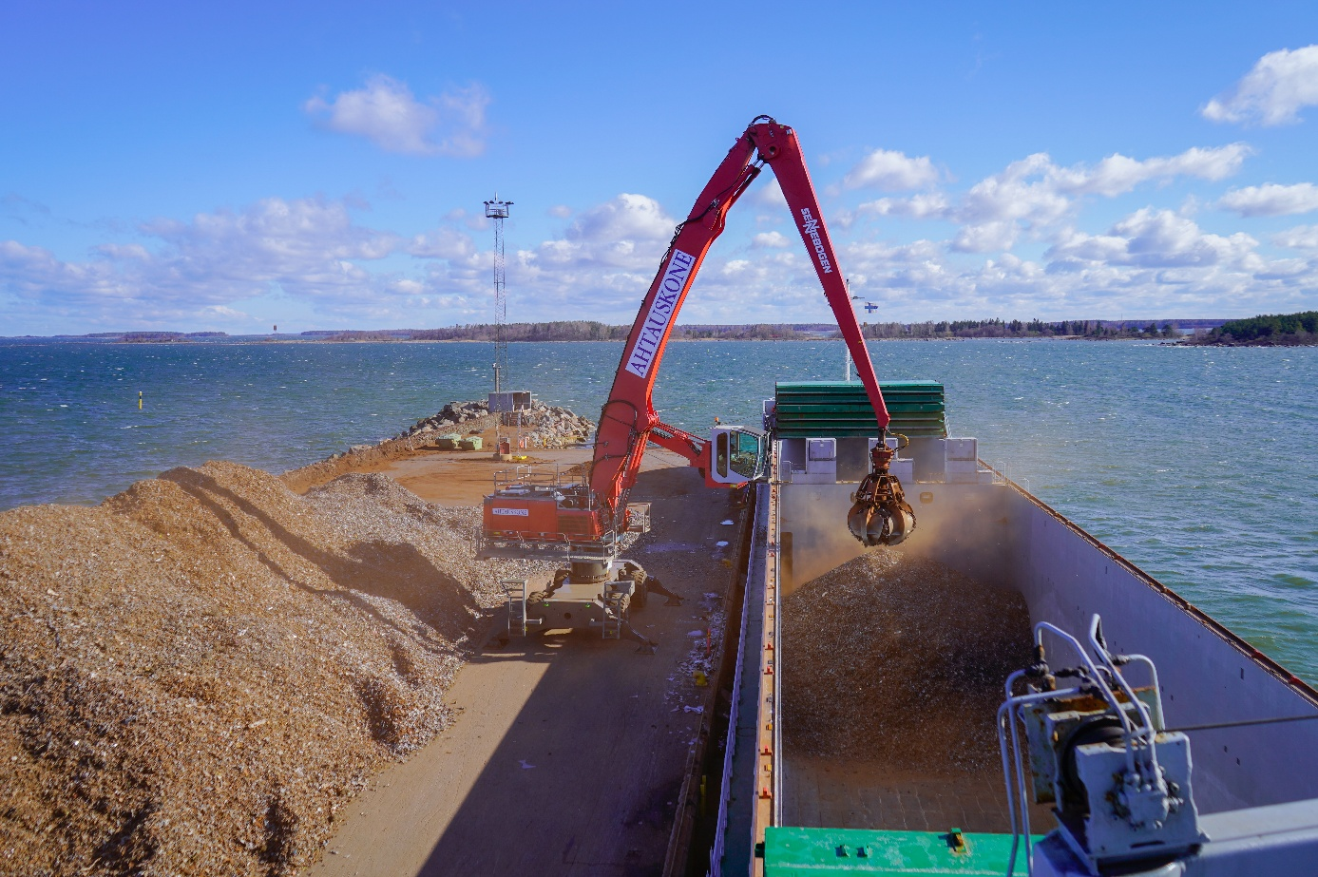
Header

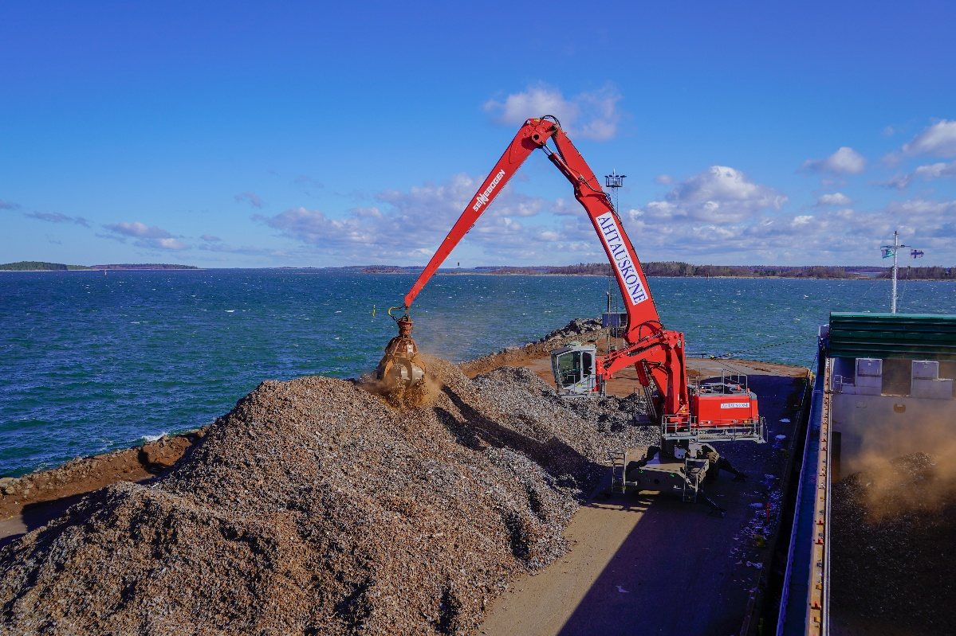

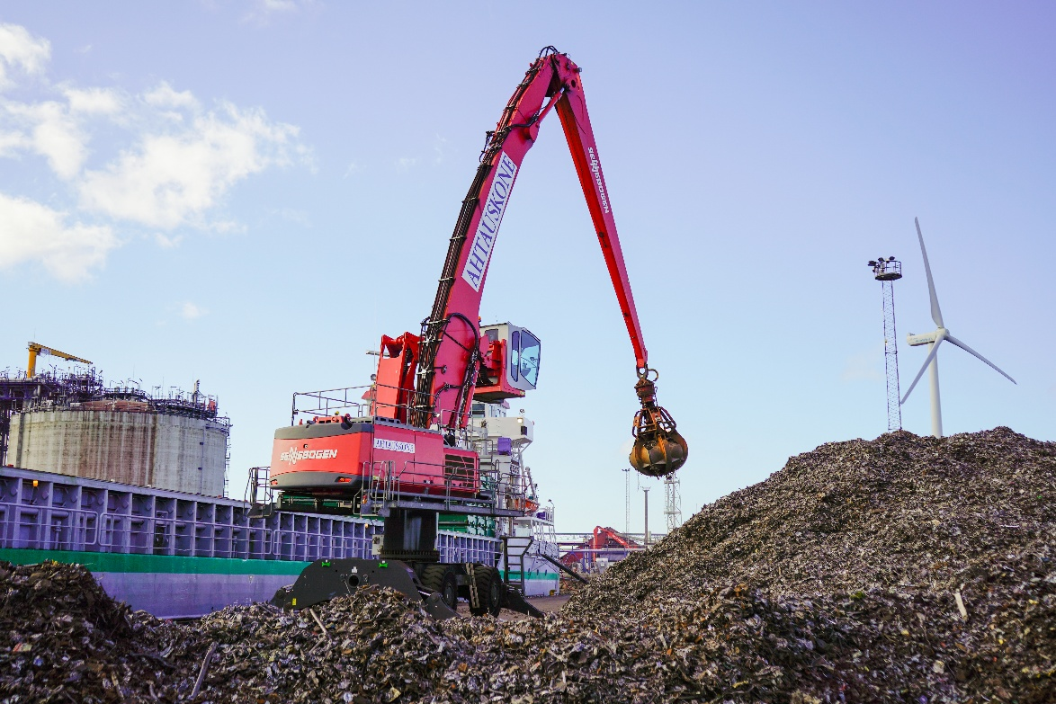
Ein flexibler Allrounder – Der SENNEBOGEN 870 E fertigt bei Ahtauskone in Finnland diverse Stückgüter, Schüttgüter als auch Schrott ab.

Der SENNEBOGEN-Umschlagbagger schlägt in seiner Konfiguration bei Ahtauskone bis zu 1.000 Tonnen Schrott pro Stunde um.
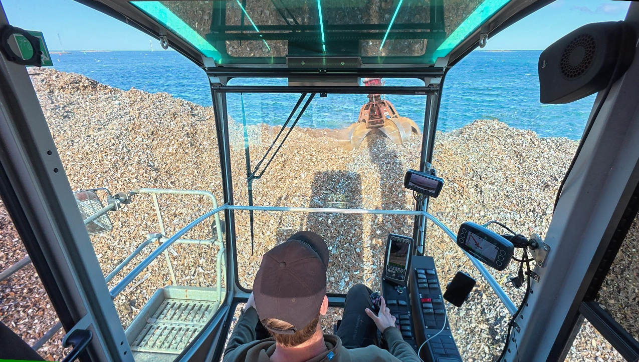

Ausgestattet mit der Portcab-Fahrerkabine und einer Skylift-Kabinenerhöhung hat der Fahrer eine optimale Sicht auf sein Arbeitsumfeld.
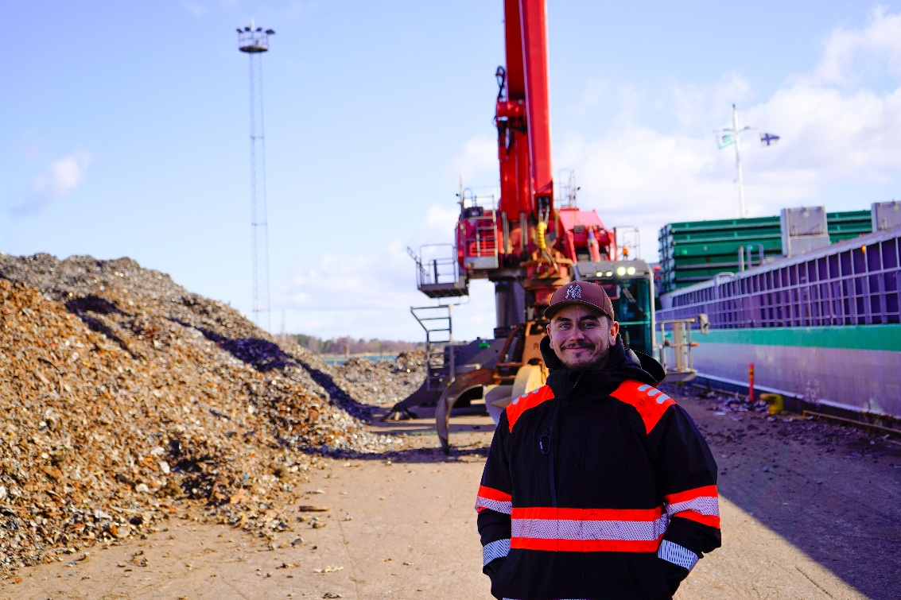

„Wir sind sehr zufrieden. Der SENNEBOGEN verbraucht etwa 20 % weniger als die vergleichbare Umschlagmaschine eines Wettbewerbers, die wir zuvor hatten.“ – Ronny Ala-Tuori, Leitender Maschinenführer.

